OURDOMAIN AMSTERDAM DIEMEN BEREIKT HOOGSTE PUNT
DIEMEN, 8 maart 2019 – Donderdag 7 maart bereikte de bouw van OurDomain Amsterdam Diemen het hoogste punt. Mark Kuijpers, Managing Director Greystar, en Frank Klomp, Directeur projectontwikkeling Van Wijnen, hesen samen met Lex Scholten, wethouder gemeente Diemen, de vlaggen in top. Het complex omvat 774 appartementen voor young professionals en studenten inclusief commerciële ruimtes, gemeenschappelijke voorzieningen en een ondergrondse parkeergarage voor auto’s en fietsen.
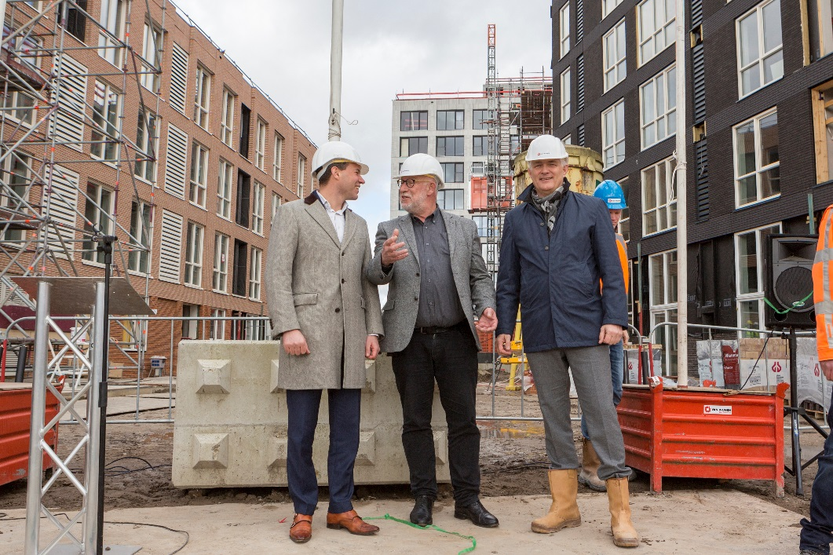 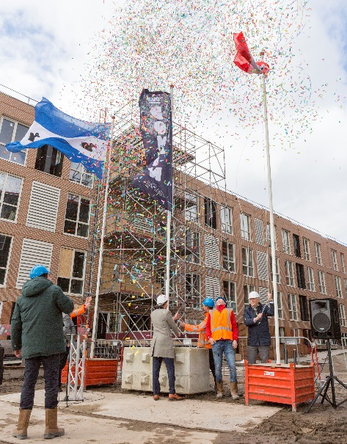
Foto: vlnr Mark Kuijpers (Greystar), Lex Scholten (gemeente Diemen) en Frank Klomp (Van Wijnen) hesen gezamenlijk een vlag ter gelegenheid van het bereiken van het hoogste punt van de bouw van OurDomain Amsterdam Diemen.

Ontwikkeling en realisatie van 774 appartementen
Van Wijnen ontwikkelt OurDomain Amsterdam Diemen in opdracht van Greystar en in nauwe afstemming met de gemeente Diemen. OurDomain Amsterdam Diemen wordt ontwikkeld naar een ontwerp van OZ architecten en omvat 774 appartementen waarvan 78 studentenwoningen en 696 appartementen: een mix van studio’s en tweekamerappartementen variërend van ca. 25 tot 50 vierkante meter. Frank Klomp, directeur Van Wijnen Projectontwikkeling, geeft aan dat het zonder gemeente Diemen die zo coöperatief en oplossingsgericht is niet gelukt zou zijn zo’n omvangrijk project in snel tempo door te zetten. “We zijn blij met en trots op de samenwerking met de gemeente, met Greystar en alle andere partners en het hele uitvoeringsteam. We hopen de eerste woning in het derde kwartaal van 2019 op te leveren en de laatste in het eerste kwartaal van 2020”.

Gemeenschappelijke voorzieningen
Het woonconcept OurDomain sluit aan de op wens van studenten en young professionals die hoogwaardige woonruimte zoeken in aantrekkelijke stedelijke omgevingen met services en voorzieningen. Het complex biedt straks een ruime ‘community space’ en services zoals een 24-uur bemande receptie en security, horeca, gemeenschappelijk werk- en studieruimtes en een ondergrondse parkeergarage voor auto’s en fietsen. Bewoners van OurDomain Amsterdam Diemen kunnen daarnaast gebruik maken van alle voorzieningen op OurCampus Amsterdam Diemen, het naastgelegen complex dat volledig gericht is op studenten. Mark Kuijpers, Managing Director Greystar: “We zijn heel trots dat we het OurDomain-concept hier, naast OurCampus Amsterdam Diemen, kunnen realiseren. De appartementen worden volledig rondom onze toekomstige bewoners ontwikkeld en sluiten helemaal aan op de nieuwe, moderne manier van leven die zij zoeken.”
Oog voor de leefgemeenschap
Lex Scholten, wethouder van Diemen, die tijdens de feestelijke bijeenkomst sprak, benadrukte dat OurDomain Amsterdam Diemen bijdraagt aan de leefgemeenschap. “Het hoogste punt van Our Domain is weer een mooie mijlpaal voor Diemen als snelst groeiende gemeente van Nederland. Wat mij aanspreekt in dit project is de vernieuwende manier van bouwen waar hiervoor is gekozen. Het is een mooie combinatie van klassieke en moderne bouwmethodes. Verder ben ik ook blij met het uitbreiden van het woningaanbod in Diemen voor de groep studenten en young professionals, een groep voor wie het lastig is een passende woning te vinden. Deze uitbreiding gaat de leefgemeenschap op de Campus enorm versterken”.

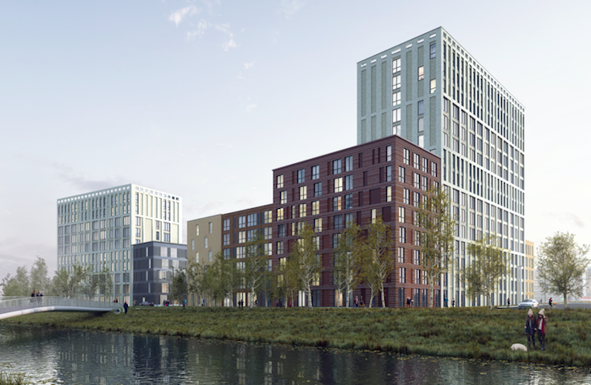 | 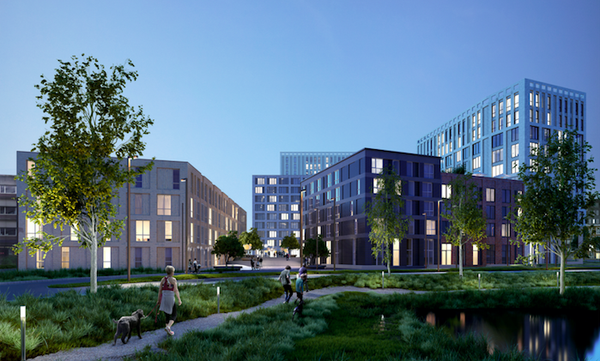
Artist impressions OurDomain Amsterdam Diemen

//EINDE

Noot voor de redactie
Voor meer informatie over en hoge resolutie beeldmateriaal van OurDomain Amsterdam Diemen en andere Greystar projecten, neem contact op met:

Mariam Zamaray – Marketing & Sales Manager Greystar Netherlands

T: 070 219 2286 M.: 06 118725982 E: Mariam.zamaray@greystar.com

W: www.greystar.com

Ingrid Wallisch – Syrinx pr & communicatie
T: 0184 661630 M.: 06 20112058 E: Ingrid@syrinxpr.nl

Pieter Koppejan – Projectontwikkelaar - Van Wijnen Projectontwikkeling Midden
T: 0294-75 08 80 M: p.koppejan@vanwijnen.nl

Over Greystar
Greystar is een internationale ontwikkelaar, investeerder en property manager actief in de Verenigde Staten, Europa, Azië en Australië. In Nederland heeft Greystar momenteel circa 6.500 woningen in portefeuille, waarvan circa 1.000 in exploitatie, circa 3.000 in aanbouw en circa 2.000 in ontwikkeling. Voor meer informatie bezoek: www.greystar.com.
Over Van Wijnen
Van Wijnen is meer dan bouwen. We helpen mens en maatschappij aan gebouwen die de kwaliteit van het wonen, werken, zorgen, leren en recreëren verhogen. Dit doen we met 1.700 betrokken en gedreven vakliefhebbers vanuit 24 locaties in Nederland. We ontwikkelen, bouwen, onderhouden en beheren. Wij geloven dat samenwerking, pro-actief handelen en kennis delen de sleutels vormen tot succes.

Over OurDomain
Het concept OurDomain staat voor “21st century urban living” en speelt in op modern woonbehoeften die beïnvloed worden door andere duurzaamheid, internationalisering, deeleconomie, krapte op de woningmarkt, flexibiliteit, technologie, service en comfort. Het platform biedt hoogwaardige, nieuwbouw huurappartementen met een breed scala aan diensten en voorzieningen één dak.

Het OurDomain platform in Nederland omvat momenteel OurDomain Amsterdam Diemen, OurCampus Amsterdam Diemen, OurDomain Amsterdam Zuidoost, OurDomain Rotterdam Blaak en OurDomain Utrecht Merwede. Meer informatie over OurDomain is te vinden op www.thisisourdomain.nl.

